《国际教育与跨文化交流》课程选课注意事项
1.《国际教育与跨文化交流》课程为网络课程，授课方式为线上；
2.《国际教育与跨文化交流》课程采用QQ群的方式进行管理，请选课成功的学生及时加群。QQ群号：482354967
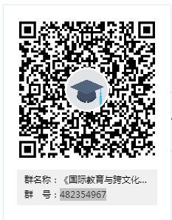
3.请选课成功的同学认真完成课程学习，2020级、2021级学生修读网络课程不进行学分认定，课程成绩将直接计入绩点。
4.学生未按要求参与学习，应参加但未参加课程结束考核，以非正常手段观看视频、完成作业，使用第三方软件学习，多终端同时设备学习，课程考核成绩以零分计，不予补考且无重修。

